Инструкция для ответственных лиц организации по выпуску МЧД в ЕКС

1. Заходим на сайт Система массовой выдачи (mos.ru). (https://smv.mos.ru)
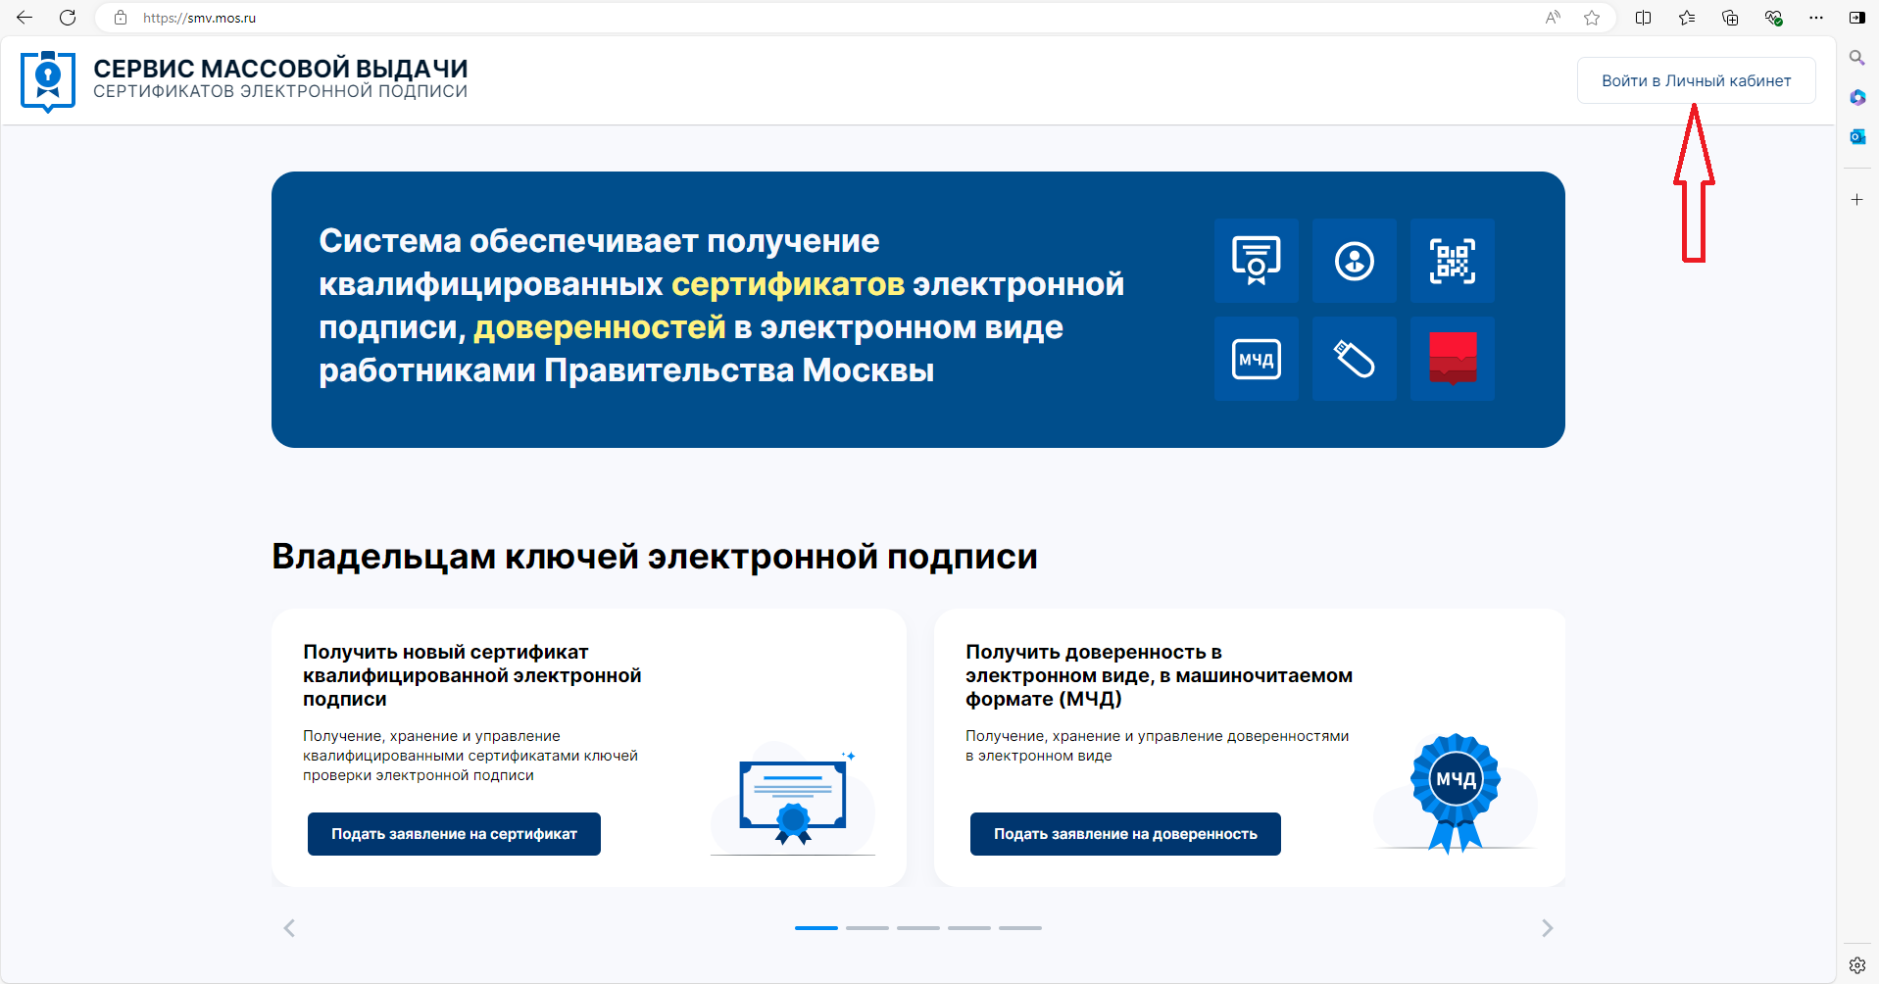

2. Авторизуемся с помощью логина и пароля от почтового ящика Outlook.
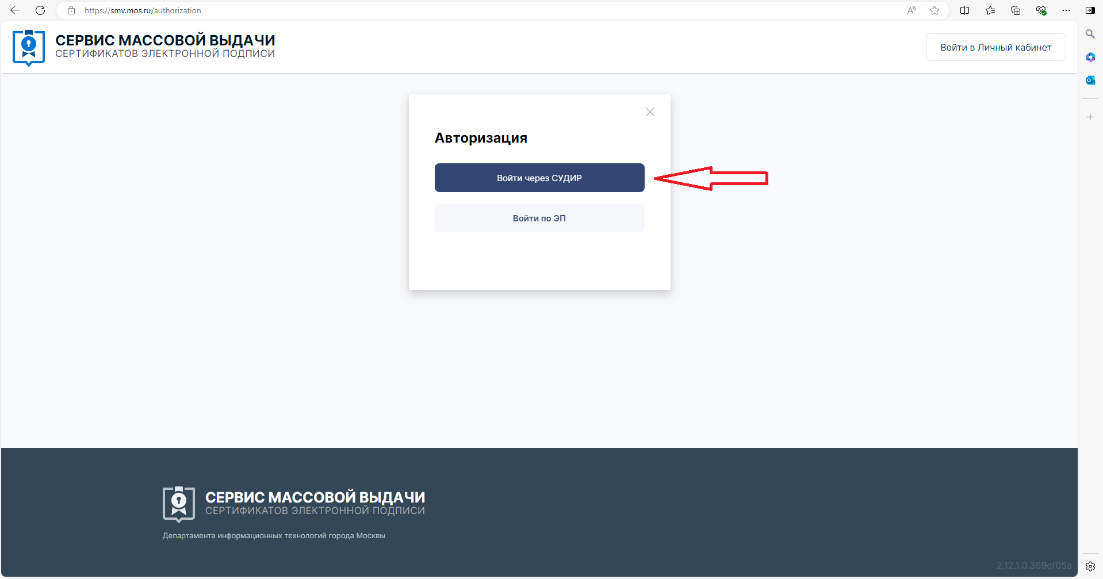
3. Наводим курсор на вкладку Доверенности и выбираем пункт Заявления.
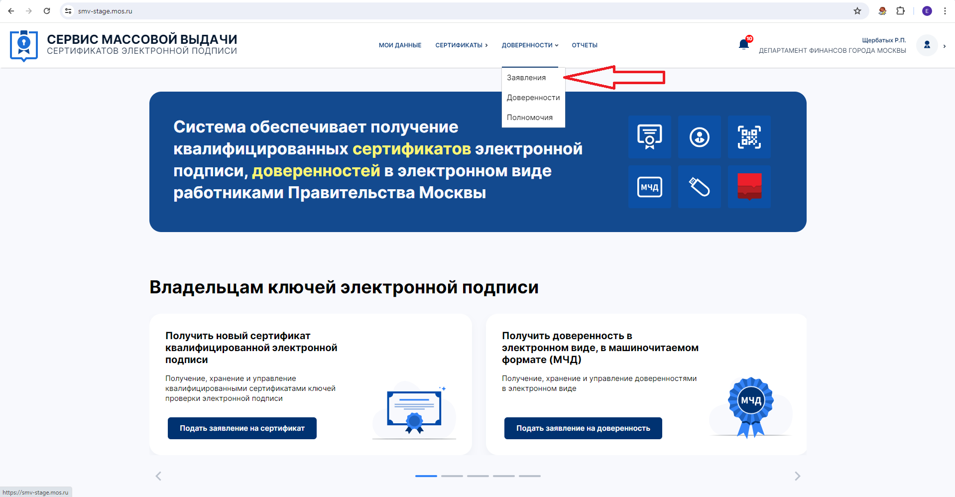

4. Выбираем нужное заявление для одобрения.
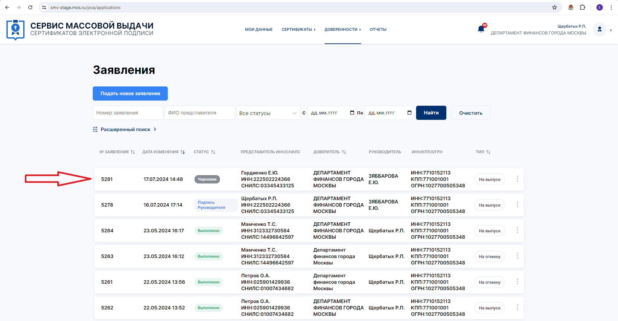

5. Проверяем заявление и принимаем решение о подтверждении или отправке на доработку.
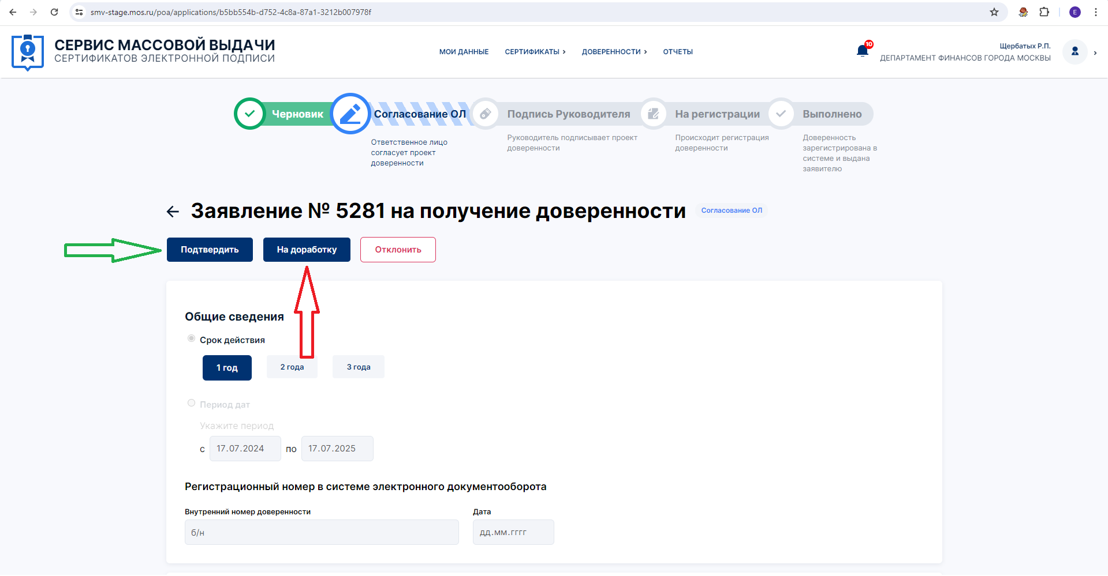

6. После подтверждения заявление отправляется на подпись к руководителю.

